DECEMBRSKI MOŽJE SO IZBRALI in nagradili
Decembrski možje so se zelo razveselili vseh pisem, pesmi in risbic, ki v veselem decembru prispeli v knjižnico. Med vsemi pismi so se zelo težko odločili, katerega nagraditi, kajti vsi učenci in učenke so se zelo potrudili. A darila so omejena in morali so se odločiti. Decembrski »žirantje« so
- v prvi triadi:
prvo mesto dodelili BINI BRENK IZ 1. B in
drugo mesto ERAZMU NOVAK IZ 1. B razreda.
- v drugi triadi pa:
prvo mesto NEJI MAČEK IZ 5. E in
drugo mesto DANAJI ŠKOFIC iz 5. E.
Še nekaj utrinkov s podelitve in prispela ter nagrajena pisma:
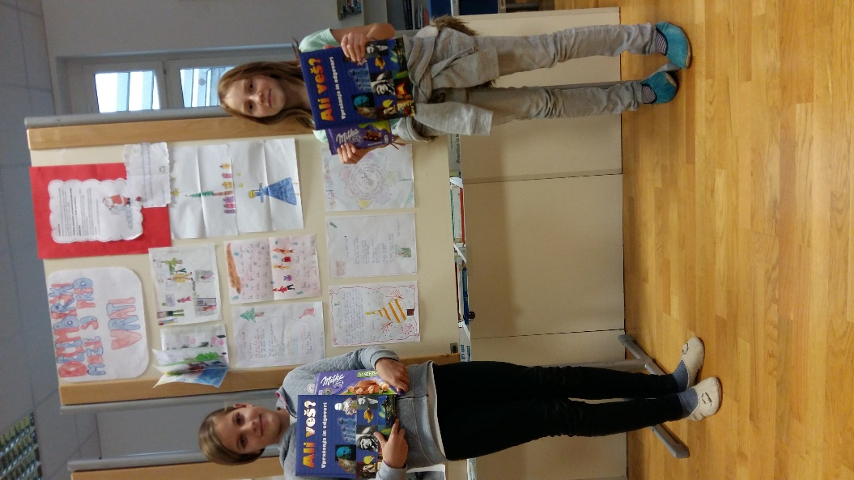 Nagrajenki Neja in Danaja
